Universidade do Sul de Santa Catarina – UNISUL
Campus Sul
Disciplina de Banco de Dados Aplicado
Exercícios Aula 12

Seja o seguinte modelo de dados nível lógico:

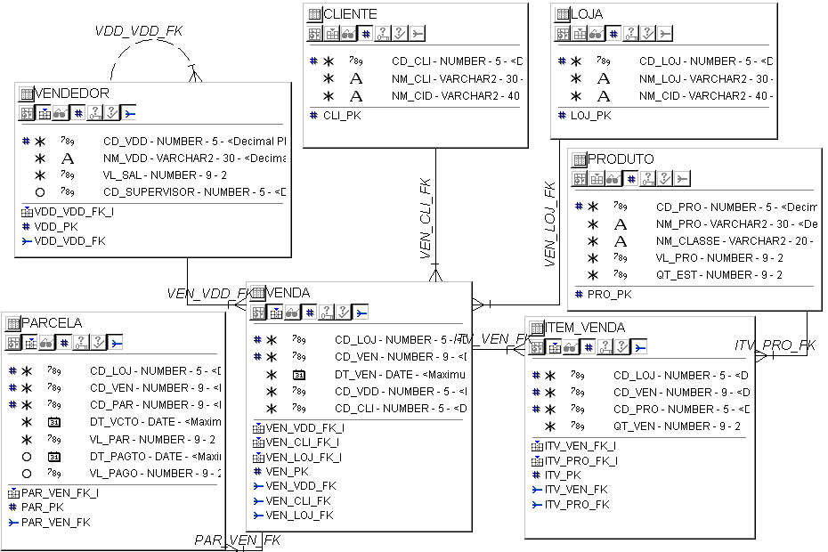

Utilizando-se de cursores, resolva as questões a seguir:

1) Construa um bloco PL/SQL para listar o nome dos clientes e o nome da cidade onde mora.

DECLARE

CURSOR C_CLI IS
SELECT NM_CLI, NM_CID FROM CLIENTE;

BEGIN

FOR WR_CLI IN C_CLI LOOP

DBMS_OUTPUT.PUT_LINE(WR_CLI.NM_CLI||' - '||WR_CLI.NM_CID);

END LOOP;

END;

2) Altere o exercício 1 para que a listagem seja ordenada decrescentemente pelo nome da cidade e também para imprimir ao final o número de clientes listados.

DECLARE

CURSOR C_CLI IS
SELECT NM_CLI, NM_CID
FROM CLIENTE
ORDER BY NM_CID DESC;

NR_CLI NUMBER(3);

BEGIN

FOR WR_CLI IN C_CLI LOOP

DBMS_OUTPUT.PUT_LINE(WR_CLI.NM_CLI||' - '||WR_CLI.NM_CID);

END LOOP;

SELECT COUNT(*) INTO NR_CLI FROM CLIENTE;
DBMS_OUTPUT.PUT_LINE('Qtd. clientes: '||NR_CLI);

END;

3) Construa um bloco PL/SQL para listar o nome de todos os vendedores e o valor do seu salário.

DECLARE

CURSOR C_VDD IS
SELECT NM_VDD, VL_SAL
FROM VENDEDOR;

BEGIN

FOR WR_VDD IN C_VDD LOOP

DBMS_OUTPUT.PUT_LINE('Vendedor: '||WR_VDD.NM_VDD||' - '||'Salário: '||WR_VDD.VL_SAL);

END LOOP;

END;

4) Altere o exercício e para listar também o número de vendas que o vendedor obteve no ano de 2005 caso o seu salário seja maior que R$500,00.

DECLARE

CURSOR C_VDD IS
SELECT CD_VDD, NM_VDD, VL_SAL
FROM VENDEDOR;

NR_VEN NUMBER(3);

BEGIN

FOR WR_VDD IN C_VDD LOOP

SELECT COUNT(*) INTO NR_VEN FROM VENDA
WHERE CD_VDD = WR_VDD.CD_VDD
AND DT_VEN BETWEEN '01/01/2005' AND '31/12/2005';

IF WR_VDD.VL_SAL > 500 THEN
DBMS_OUTPUT.PUT_LINE(WR_VDD.NM_VDD||' - Sal.: '||WR_VDD.VL_SAL||' - Qtd. vendas: '||NR_VEN);
ELSE
DBMS_OUTPUT.PUT_LINE(WR_VDD.NM_VDD||' - Sal.: '||WR_VDD.VL_SAL);
END IF;

END LOOP;

END;

5) Construa um bloco PL/SQL para listar o nome da loja, o código da venda, a data da venda, o número de parcelas vencidas e não pagas. Se o número de parcelas vencidas e não pagas superar em 50% do número total de parcelas, listar também a mensagem ‘Atenção, venda problemática!!!’

DECLARE

CURSOR C_VEN IS
SELECT CD_LOJ, CD_VEN, DT_VEN
FROM VENDA;

NR_PAR NUMBER(3);
NR_PAR_TOT NUMBER(3);

BEGIN

FOR WR_VEN IN C_VEN LOOP

SELECT COUNT(*) INTO NR_PAR FROM PARCELA
WHERE CD_VEN = WR_VEN.CD_VEN
AND CD_LOJ = WR_VEN.CD_LOJ
AND DT_VCTO < SYSDATE
AND VL_PAGO IS NULL
;

SELECT COUNT(*) INTO NR_PAR_TOT FROM PARCELA
WHERE CD_VEN = WR_VEN.CD_VEN
AND CD_LOJ = WR_VEN.CD_LOJ
;

IF NR_PAR > (NR_PAR_TOT * 0.5) THEN
DBMS_OUTPUT.PUT_LINE('Loja: '||WR_VEN.CD_LOJ||' - Venda: '||WR_VEN.CD_VEN
||' - Dt_ven.: '||WR_VEN.DT_VEN||' - Parcelas venc.: '||NR_PAR
||' --> VENDA PROBLEMÁTICA');
ELSE
DBMS_OUTPUT.PUT_LINE('Loja: '||WR_VEN.CD_LOJ||' - Venda: '||WR_VEN.CD_VEN
||' - Dt_ven.: '||WR_VEN.DT_VEN||' - Parcelas venc.: '||NR_PAR);
END IF;

END LOOP;

END;

